**Міністерство освіти і науки України**

**Національний технічний університет**

**«Дніпровська політехніка»**



**ЗВІТ**

**Практична робота №5**

**з дисципліни**

# «АНАЛІЗ ПРОГРАМНОГО ЗАБЕЗПЕЧЕННЯ»

**Виконав:**

студент гр. 122-21-3

Кабаченко О. В.

**Прийняв:**

Доцент каф. САіУ

Мінєєв О.С.

**м. Дніпро**

**2024  рік**

Практична робота №5

**Створення віртуальної машини в EWS**

Мета: Ознайомитися з процесом створення віртуальної машини в EWS за допомоги сервісу EC2.

**Хід роботи**

1) Для початку було створено віртуальну машину у сервісі EC2, на базі ОС Windows. На рисунку 1 наведено процес створення, а на рисунку 2 – результат.

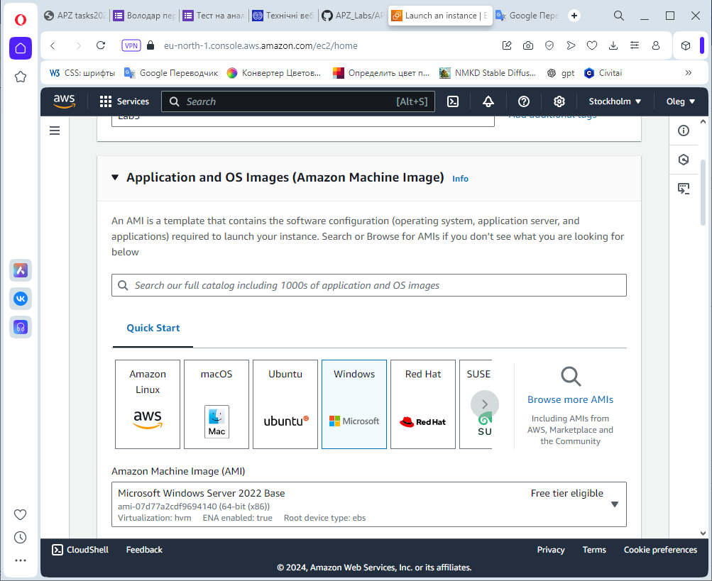

Рисунок 1 – Процес створення віртуальної машини

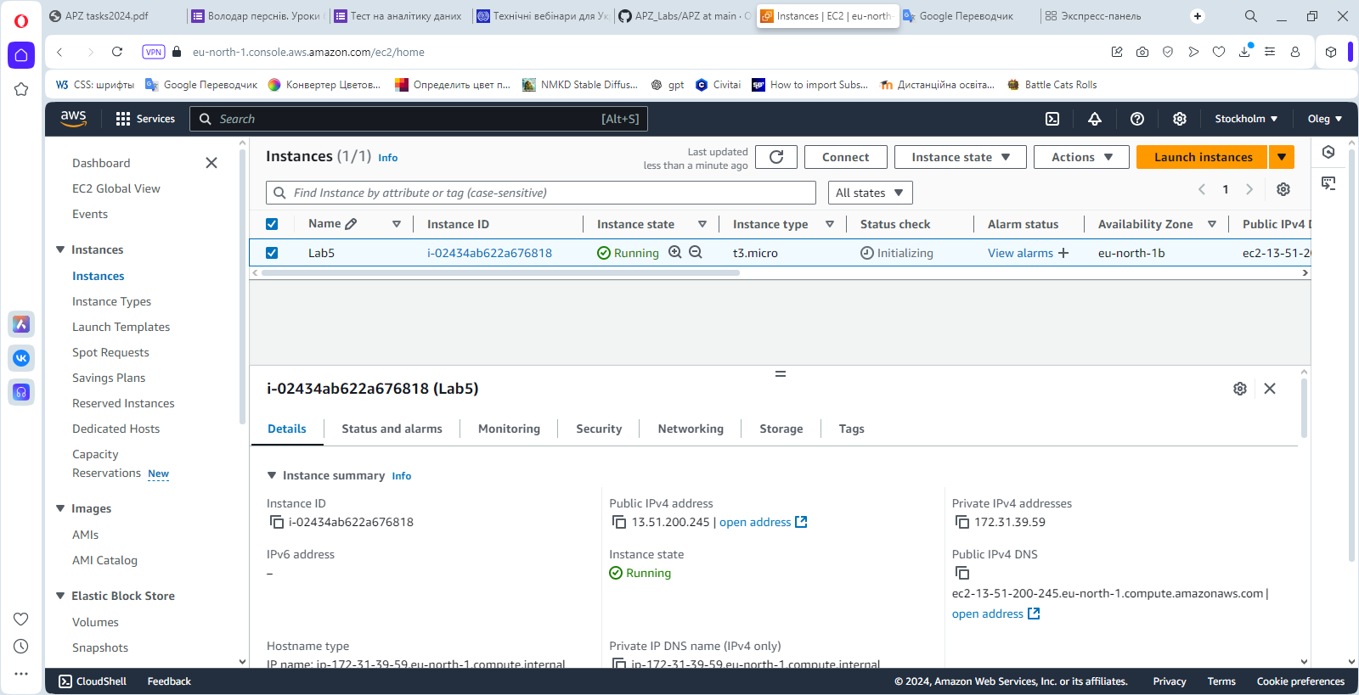

Рисунок 2 – Створена та готова до роботи віртуальна машина

2) Далі за допомоги інструменту «Підключення до віддаленого робочого столу»(є у Windows за замовченням) було створено з’єднання з віртуальною машиною. Для під’єднання використано Ip **13.51.200.245**, ім’я користувача **Administrator** та пароль **1.@KoW4uZ)g@U1I=cvcTqpc1-.UWAf&? .** На рисунку 3 наведено робочий стіл віртуальної машини.

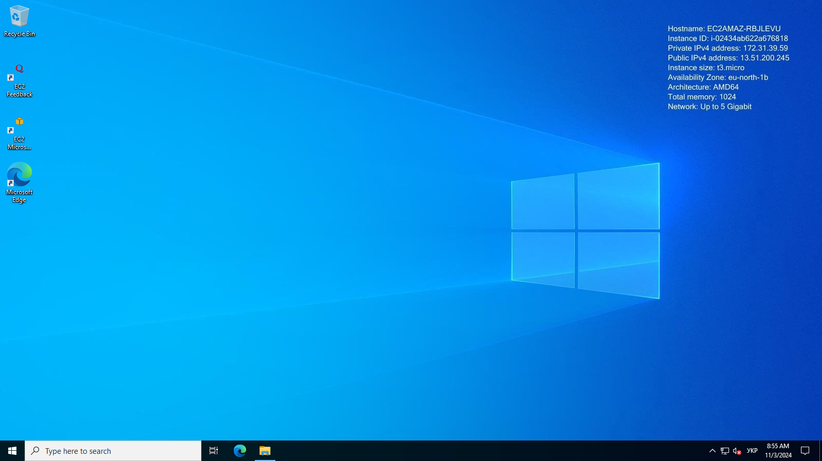

Рисунок 3 – Робочий стіл віртуальної машини

3) На цьому кроці на робочий стіл було встановлено зображення з ПІБ та номером групи, результат наведено на рисунку 4.

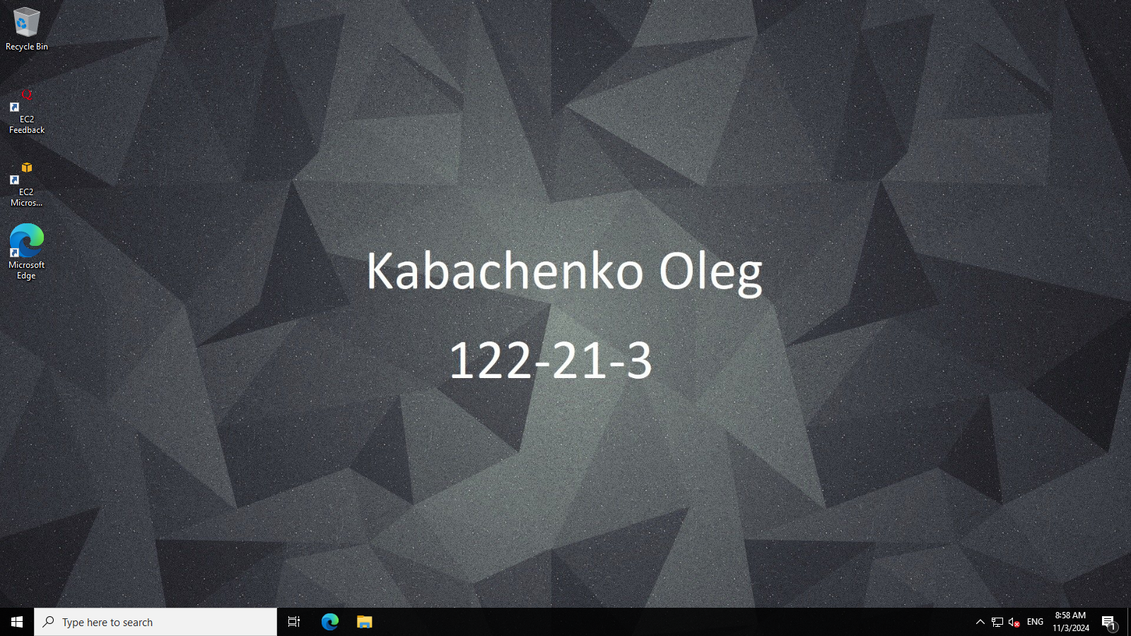

Рисунок 4 – Нове зображення робочого стола

**Висновки**

У ході виконання лабораторної роботи було ознайомлено з процесом створення віртуальної машини в EWS за допомоги сервісу EC2. Як показала практика, віртуальна машина має увесь функціонал звичайного ПК, і до неї можливо підключитися у будь який момент.